Bizományos bevételezés
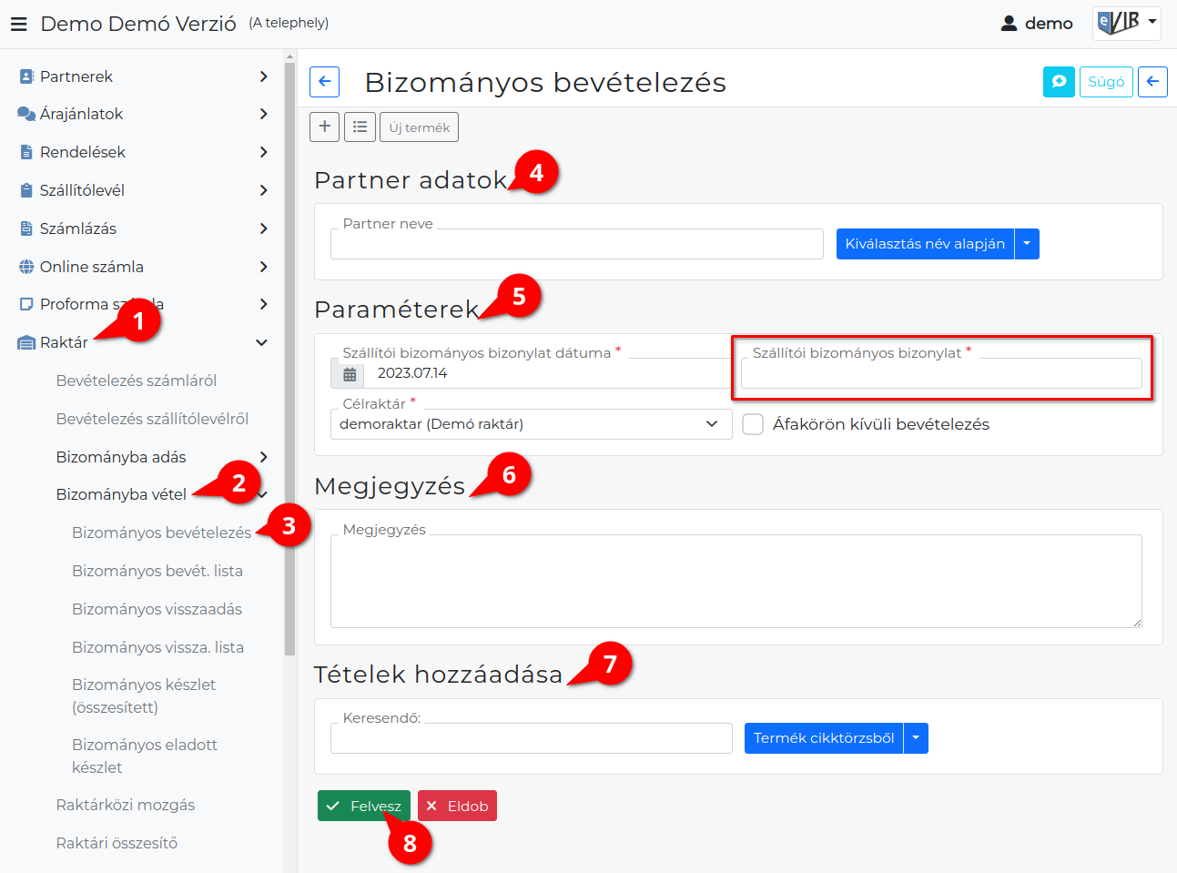
- A Raktár,
- Bizományba vétel,
- Bizományos bevételezés menüpont alatt lehet készletre venni a szállítótól bizományba kapott termékeket pontosan ugyan olyan módon, mint a normál Raktári bevételezés esetében. Az itt bevételezett termékek esetében a rendszer nyilvántartja a bizományos állapotot teljesen függetlenül attól, hogy milyen raktárba vagy milyen bizonylatokra kerül a termék.
- Partner kiválasztása
- Paraméterek megadása:
  - Szállítói bizományos bizonylat dátuma
  - Szállítói bizományos bizonylat azonosító sorszáma.
  - Célraktár
  - Ha nem tartalmaz ÁFÁ-t a bizonylat akkor az Áfakörön kívüli bevételezés kipipálása.
- Megjegyzés írása, ha szükséges.
- Tételek hozzáadása
  - Tételek hozzáadásának ismétlése egészen addig, ameddig az összes kívánt tétel szerepel a bizonylaton.
  - |Termék utólagos bevételezése| Negatív raktárkészlet
- | Felvesz | gomb hatására elkészül a bizományos bevételezés bizonylat, megjelenik a PDF nyomtási képe.
A nyilvántartott termékekről a rendszer képes információkat szolgáltatni, azaz bármikor meg lehet nézni a bizományos készletet, ki lehet listázni az elszámolásra váró (azaz már értékesített) termékeket is.
A már értékesített termékeket a szállítói számla alapján a Raktári bevételezés-nél a |Bizományos szállító| gombbal kell a korábban kapott szállítólevelekről kiválasztani, így a nyilvántartásban is összekapcsolódnak a termékek adatai.
Kapcsolódó oldalak:
- A bizonylat készítésről általánosságban itt lehet olvasni: Bizonylat készítés.
- Bizományos visszaadás
- Raktári bevételezés
- Készletkezelés
- Raktárközi mozgás
- Logisztika belső működése
- Raktár korrekció

